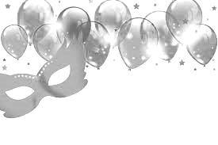ÚNOR

**1. -10. 2. Pořádně si zasportujeme**

**13. -17. 2. Zimní hry**

* Odemykání první třídy
* Pokusy s vodou, ledem …
* Seznámení s Olympijskými hrami
* Pohybové hry
* Výtvarné tvoření
* Opakování geometrických tvarů
* Výroba lyží z přírodnin
* Seznámení s různými druhy zimních sportů
* Sportování v tělocvičně školy a ve třídě MŠ
* Vyrábění lyžařů na výzdobu vestibulu MŠ
* Vyhlášení soutěže Ptačí plotovka
* Opakování měsíců v roce
* Nácvik nových básní a písní

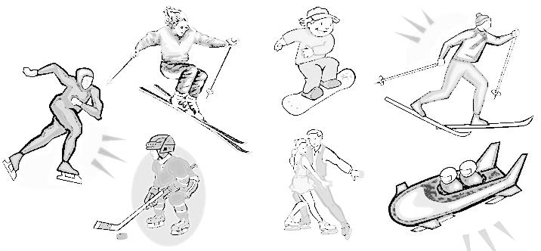

**20. – 28. 2. Jak se tančí na plese**

* Karneval
* Vyrábění škrabošek
* Zábavné soutěže
* Převlékání do kostýmu
* Povídání o Masopustu
* Masopustní pečení